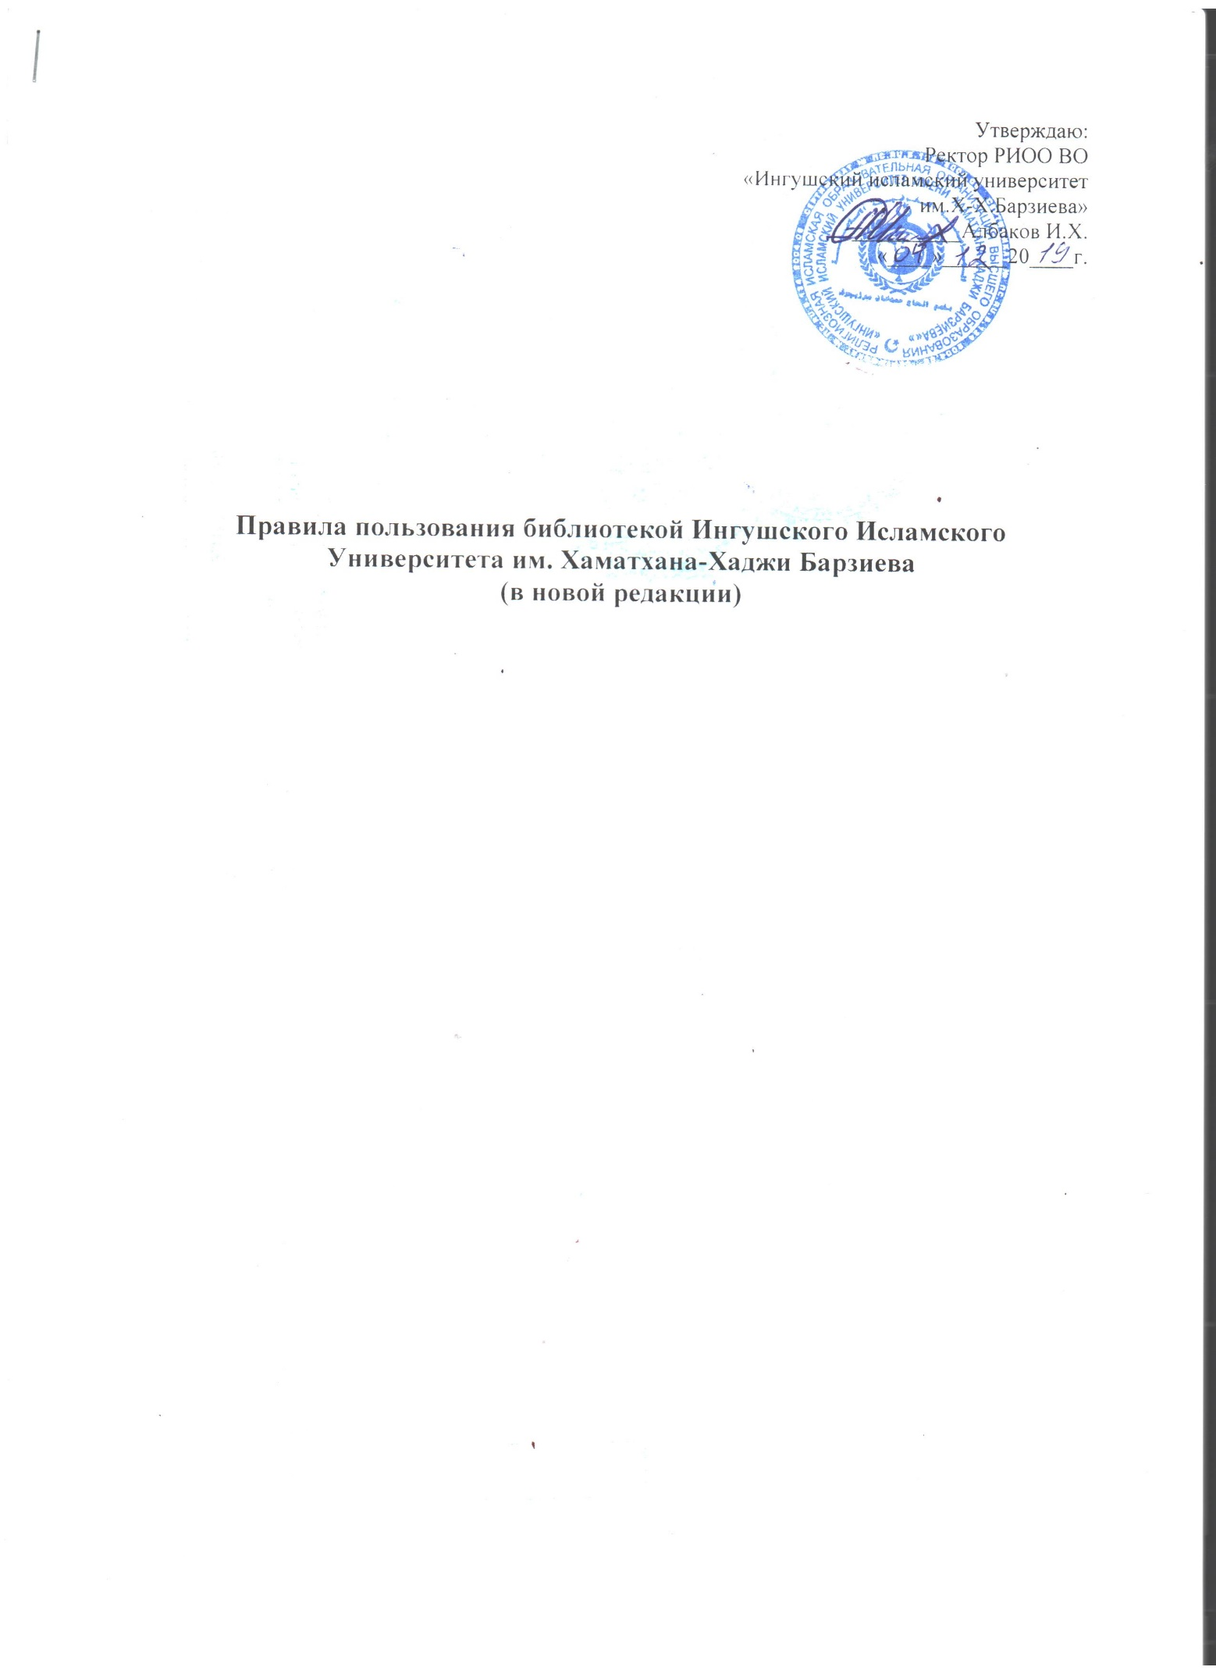

1.Общие положения
1.1.Настоящие Правила составлены в соответствии с Положением о библиотеке и Уставом вуза.
1.2. Правила пользования регламентируют общий порядок организации обслуживания студентов и преподавателей университета, права и обязанности библиотеки и читателя.
2. Права и обязанности пользователей библиотекой
2.1 Читатели университета (студенты, преподаватели, сотрудники) имеют право: - бесплатно пользоваться основными видами библиотечно-информационных услуг, представляемых библиотекой в читальном зале.
2.2. Пользователи обязаны: - бережно относиться к книгам, другим информационным изданиям и материалам, полученным из фондов библиотеки; - возвращать их в установленные сроки; - не выносить их из помещения библиотеки, если они не записаны в читательском формуляре или других документах; - не делать в них пометок, подчеркиваний; - не вырывать и не загибать страницы. При получении книг или других печатных изданий пользователи должны тщательно просмотреть издания и, в случае обнаружении каких-либо дефектов, сообщить об этом библиотекарю, в противном случае ответственность за порчу книг несет читатель, пользовавшийся изданием последним.
2.3. В конце учебного года пользователи библиотеки обязаны пройти перерегистрацию и сдать всю имеющуюся у них литературу.
2.4. Пользователи, нарушившие правила пользования или причинившие библиотеке ущерб, несут административную, материальную ответственность и обязаны произвести идентичную замену изданиями или копиями, признанными библиотекой равноценными, а при невозможности замены возместить реальную рыночную стоимость изданий.
3. Права и обязанности библиотеки
3.1. Библиотека обслуживает пользователей в соответствии с Положением о библиотеке и Правилами пользования.
3.2. Библиотека обязана: - информировать читателей обо всех видах представляемых библиотекой услуг; - обеспечить читателям возможность пользования всеми фондами библиотеки; - популяризовать свои фонды и предоставляемые услуги, развивать и поощрять интерес к книгам; - обеспечивать высокую культуру обслуживания; оказывать читателям помощь в выборе необходимой печатной продукции и других материалов, проводя устные консультации, организуя книжные выставки, открытые просмотры новой литературы; - осуществлять учет, хранение и использование книг и другой печатной продукции; - нести ответственность за сохранение своих фондов, являющихся частью национального культурного достояния; - осуществлять постоянный контроль за возвращением в библиотеку выданных книг, других материалов, применяя санкции к пользователям, не возвратившим литературу; - создавать и поддерживать в библиотеке комфортные условия для работы читателей;
4. Порядок записи пользователей в библиотеку
4.1. При записи в библиотеку читатели обязаны предъявить удостоверение личности для заполнения читательского формуляра.
Примечание: на студентов нового набора читательские формуляры заполняются на основании приказа ректора о зачислении в университет.
4.2.При записи в библиотеку пользователи должны ознакомиться с правилами пользования и подтвердить обязательство об их выполнении своей подписью в читательском формуляре.
5.Правила пользования абонементом.
5.1. За каждый полученный на абонементе экземпляр издания пользователь библиотеки расписывается в читательском формуляре. При возвращении литературы подпись читателя погашается подписью библиотекаря. Формуляр читателя является документом, удостоверяющим дату и факт выдачи читателю и приема библиотекарем книг.
5.2. Учебно-методическая литература выдается на учебный год, художественная литература – на 14 дней.
Пользователи могут продлить срок пользования взятых на дом книг, если на них нет спроса со стороны других пользователей библиотеки.
6.Правила пользования читальным залом
6.1 Выдача книг в читальном зале производится по студенческому билету, а читателям – специалистам по документу, удостоверяющему их личность, и оформляется под расписку в книжном формуляре.
6.2. Энциклопедии, справочные издания, редкие и ценные книги выдаются только в читальном зале. Число книг, печатной продукции, выдаваемых в читальном зале, не ограничивается. При наличии единственного экземпляра повышенного спроса число выдаваемых экземпляров может быть ограничено (по решению библиотекаря).
6.3. Выносить литературу из читального зала запрещается. В случае нарушения этого правила, читатели библиотеки лишаются права пользования на срок, определенный библиотекой.

